

BAYBURT ÜNİVERSİTESİ

2018 YILI KURUMSAL MALİ DURUM VE BEKLENTİLER RAPORU

Temmuz 2018

İçindekiler

BAYBURT ÜNİVERSİTESİ 1

2018 YILI KURUMSAL MALİ DURUM VE BEKLENTİLER RAPORU 1

Temmuz 2018 1

2018 YILI KURUMSAL MALİ DURUM VE BEKLENTİLER RAPORU 4

1-OCAK –30 HAZİRAN 2018 DÖNEMİ BÜTÇE UYGULAMA SONUÇLARI 4

BÜTÇE GİDERLERİ 4

BÜTÇE GELİRLERİ 7

FİNANSMAN 9

II – OCAK – HAZİRAN 2018 DÖNEMİNDE YÜRÜTÜLEN FAALİYETLER 10

III – TEMMUZ – ARALIK 2018 DÖNEMİNE İLİŞKİN BEKLENTİLER VE HEDEFLER 19

A – BÜTÇE GİDERLERİ 19

B – BÜTÇE GELİRLERİ 20

C – FİNANSMAN 21

IV– TEMMUZ – ARALIK 2018 DÖNEMİNDE YÜRÜTÜLECEK FAALİYETLER 21

EKLER:

1. Bütçe Giderlerinin Gelişimi Tablosu
2. Bütçe Gelirlerinin Gelişimi Tablosu

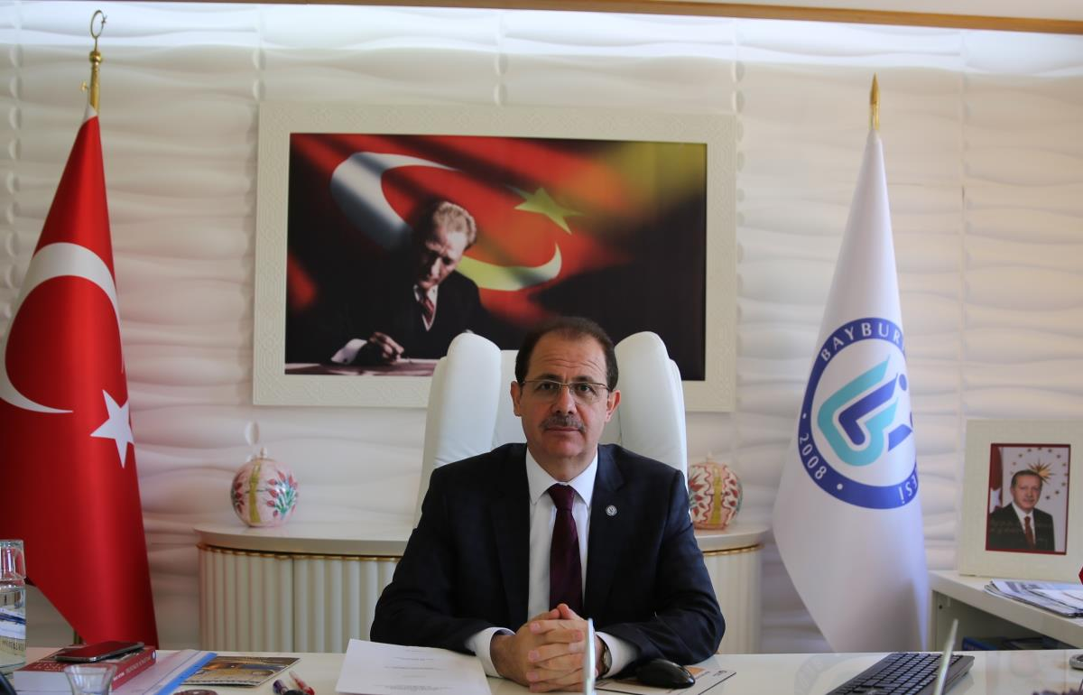

5018 sayılı Kamu Mali Yönetimi ve Kontrol Kanunu’nun 30’uncu maddesi, Genel Yönetim kapsamındaki kamu idareleri bütçelerinin ilk altı aylık uygulama sonuçlarını ve ikinci altı aya ilişkin beklentiler, hedefler ve faaliyetlerini izleyen ay içerisinde kamuoyuna açıklama zorunluluğu getirmiştir.

Bu düzenlemenin amacı, kamu hizmetlerinin yürütülmesinde ve bütçe uygulamalarında saydamlığın ve hesap verilebilirliğin artırılması ile kamuoyunun kamu idareleri üzerindeki genel denetim ve gözetim fonksiyonunun gereğini yerine getirmektir.

Bu amaçla hazırlanmış olan Üniversitemiz ilk altı aylık bütçe uygulama sonuçları ile ikinci altı aylık döneme ilişkin öngörülerin yer aldığı “2018 Yılı Ocak - Haziran Dönemi Kurumsal Mali Durum ve Beklentiler Raporu” hazırlanarak kamuoyunun bilgisine sunulmuştur.

Prof. Dr. Selçuk COŞKUN

Rektör

# 2018 YILI KURUMSAL MALİ DURUM VE BEKLENTİLER RAPORU

31/12/2017 tarihli ve 30287 sayılı Mükerrer Resmi Gazetede yayımlanan 2018 Yılı Merkezi Yönetim Bütçe Uygulama Kanununu ile Bayburt Üniversitesi’ne 83.869.000 TL başlangıç ödeneği tahsis edilmiştir.

Üniversitemiz 2018 yılı başlangıç ödeneklerinin gider türleri ve toplam ödenekler içindeki dağılımı Grafik – 1 de gösterilmiştir.

## 1-OCAK –30 HAZİRAN 2018 DÖNEMİ BÜTÇE UYGULAMA SONUÇLARI

### BÜTÇE GİDERLERİ

2018 Yılı Ocak-Haziran döneminde başlangıç ödeneklerinin 52.775.195 TL kısmı (%63 ) harcamaya dönüşmüş olup 2017 Yılı aynı dönemine göre harcama da ise %13 oranında artış gerçekleşmiştir.

Bütçe gider türlerine göre 2018 yılı toplam ödenek dağılımı ve Ocak – Haziran dönemi harcamaları Grafik – 2 de gösterilmiştir.

Grafik 2: 2018 Yılı Ocak – Haziran Dönemi Harcamaları

Ekonomik sınıflandırmaya göre 2018 Yılı Ocak – Haziran döneminde bütçe giderlerinin toplam gider gerçekleşmeleri içindeki payları Grafik – 3’te gösterilmiştir

Grafik 3: 2018 Yılı Ocak – Haziran Dönemi Giderlerinin Toplam Gider İçindeki Payı

**01 – Personel Giderleri:**

2018 Yılı ilk altı aylık döneminde Personel Giderlerinde 25.329.587 TL harcanmış olup % 70’lik gerçekleşme sağlanmıştır. 2017 Yılı aynı dönemine göre artış oranı ise % 13 tür.

**02 – Sosyal Güvenlik Kurumlarına Devlet Primi Giderleri**

2018 yılıOcak – Haziran Döneminde devlet prim gideri olarak 3.018.315 TL harcanmış ve % 69’luk gerçekleşme sağlanmıştır. 2017 yılına göre ise %14’ lük artış gerçekleşmiştir.

**03 – Mal ve Hizmet Alım Giderleri**

2018 Yılı ilk altı aylık döneminde Mal ve Hizmet Alım Gideri olarak 11.075.330 TL harcanmış ve % 121 oranında gerçekleşme sağlanmıştır. 2017 yılı aynı dönemine göre ise artış oranı % 47 olarak gerçekleşmiştir.

**05 – Cari Transferler**

2018 Yılı ilk altı ayında Cari Transfer harcamalarında 592.600 TL harcanmış ve %52 gerçekleşme sağlanmıştır. 2017 yılı aynı dönemine göre % 6 azalma gerçekleşmiştir.

**06 – Sermaye Giderleri**

2018 Yılı Ocak – Haziran döneminde Sermaye gideri olarak 12.759.364 TL harcanmış ve % 44’lük gerçekleşme sağlanmıştır. 2017 yılı aynı dönemine göre ise % 9 oranında artış gerçekleşmiştir.

2018 Yılı Ocak – Haziran Dönemi bütçe giderlerinin aylar itibariyle dağılımı ve 2017 yılı aynı dönemi ile karşılaştırmalı olarak gösteren Bütçe Giderleri Gelişimi tablosu EK-1 de sunulmuştur.

Grafik : 2018 Yılı Ocak – Haziran Dönemi Bütçe Giderlerinin 2017 Yılı Aynı Dönemi İle Karşılaştırılması

### BÜTÇE GELİRLERİ

Üniversitemiz 2018 Yılı Ocak – Haziran dönemi Gelir Gerçekleşmesi 53.626.039,48 TL dir. Gerçekleşen gelirlerin 3.431.412,32 TL’lik kısmı Teşebbüs ve Mülkiyet Geliri, 49.617.000TL’lik kısmı Hazine Yardımı, 1.571.377,16 TL’si ise Diğer Gelirlerden oluşmuştur. Gelirlerin toplam gelir içerisindeki dağılımı ise Teşebbüs ve Mülkiyet Gelirleri % 6 Hazine Yardımı %92, Diğer gelirler %2 şeklindedir.

|  |  |  |  |
| --- | --- | --- | --- |
| Gelir Türü | 2018 Planlanan Toplam Gelir | 2018 İlk Altı Ay Gerçekleşen | Gerçekleşme Oranı (%) |
| Teşebbüs ve Mülkiyet Gelirleri | 2.290.000,00 | 3.431.412,32 | %6 |
| Hazine Yardımı | 80.521.000,00 | 49.617.000,00 | %92 |
| Diğer Gelirler | 1.058.000,00 | 1.571.377,16 | %2 |
| Toplam | **83.869.000,00** | **53.626.039,48** | **%100** |

2018 yılı ilk altı aylık döneminde, 2017 yılı aynı dönemine göre Teşebbüs ve Mülkiyet Gelirlerinde % 75 artış , Diğer Gelirlerde %106 , Hazine Yardımlarında %39 ’lik artış yaşanmıştır.

2018 Yılı Bütçe Gelirleri genel toplamında ise 2017 Yılı ilk altı ayına göre % 97 ’lik artış gerçekleşmiştir.

|  |  |  |  |
| --- | --- | --- | --- |
| Gelir Türü | 2017 Yılı Ocak –Haziran Dönemi  Gerçekleşen | 2018 Yılı Ocak – Haziran Dönemi  Gerçekleşen | Artış Oranı  (%) |
| Teşebbüs ve Mülkiyet Gelirleri | 1.958.317,34 | 3.431.412,32 | %75 |
| Hazine Yardımı | 24.028.754,77 | 49.617.000,00 | %10 |
| Diğer Gelirler | 1.125.404,46 | 1.571.377,16 | %39 |
| Toplam | **27.112.477,07** | **53.626.039,48** | %97 |

**Grafik 2: 2018 Yılı Ocak – Haziran Dönemi Bütçe Gelir Gerçekleşmelerinin 2017 Yılı Aynı Dönemi İle Karşılaştırılması**

2018 Yılı Ocak – Haziran Dönemi bütçe gelirlerinin aylar itibariyle dağılımı ve 2017 yılı aynı dönemi ile karşılaştırmalı olarak gösteren Bütçe Gelirleri Gelişimi tablosu EK-2 de sunulmuştur.

### FİNANSMAN

Üniversitemiz 2018 Yılı Ocak – Haziran Döneminde gerçekleşen 52.775.195 TL Bütçe Gideri, Maliye Bakanlığı tarafından vize edilen Ayrıntılı Finansman Programı çerçevesinde, hazine yardımları ve öz gelirlerimizden karşılanmıştır.

Grafik : 2018 Yılı Ocak – Haziran Dönemi Bütçe Gelirlerinin Finansmanı

Resim : Yeni Kampüs Alanı çalışmalarından Bir Görünüm



## II – OCAK – HAZİRAN 2018 DÖNEMİNDE YÜRÜTÜLEN FAALİYETLER

Bayburt Üniversitesi, 2018 yılının ilk altı ayında bütçeyle kendisine sağlanan kaynakları, mali disiplin ve hesap verilebilirlik ilkeleri esas alınarak etkili ve verimli bir şekilde, akademik ve idari hizmetleri yerine getirmekte kullanmıştır. Bu dönemde yapılan çalışmalardan bazıları;

* EĞİTİM-YÜKSEKÖĞRETİM SEKTÖRÜNDE 26.000.000,00 TL,

EĞİTİM-BEDEN EĞİTİMİ VE SPOR SEKTÖRÜNDE 3.000.000,00 TL,

TOPLAMDA 29.000.000,00 TL ÖDENEK TEKLİF EDİLMİŞTİR.

* PROJE KAPSAMINDA TEMELİ 2016 YIL İÇERİSİNDE ATILAN

- İLAHİYAT-İNSAN VE TOPLUM BİLİMLERİ FAKÜLTE BİNASININ

2019 YILINDA TAMAMLANMASI PLANLANMAKTADIR.

* YİNE 2016 YILINDA YAPIMINA BAŞLANAN KÜTÜPHANE BİNASININ 2018 YILI 2. ALTI AYLIK DÖNEMDE HİZMETE AÇILMASI PLANLANMAKTADIR.
* 17.462 m2 KAPALI ALANA SAHİP ÖĞRENCİ YAŞAM MERKEZİNİN YAPIMINA 2016 YILINDA BAŞLANMIŞ VE 2019 YILINDA TAMAMLANMASI ÖNGÖRÜLMEKTEDİR.
* 2016 YILI İÇERİSİNDE TEMELİ ATILAN VE BÜNYESİNDE MERKEZİ BİR YEMEKHANE DE BARINDIRAN BİNA 17.462 m2 KAPALI ALANA SAHİPTİR.

2019 YILINDA TAMAMLANARAK FAALİYETE GEÇMESİ PLANLANANMAKTADIR.

* YENİ KAMPÜS ALANINDAKİ YAPILAŞMANIN DAĞINIK OLMASI ZORUNLULUĞU NEDENİYLE ALTYAPI PROJESİ TÜM KAMPÜSÜ KAPSAYACAK ŞEKİLDE PLANLANARAK TEK SEFERDE İHALE EDİLMİŞTİR.
* YERLEŞKEDEKİ TÜM HİZMET BİNALARININ İHTİYACINI KARŞILAMAK İÇİN BİR DÜŞÜNÜLEN ISI MERKEZİNİN İNŞAASINDA HUKUKİ SÜRECİN SONUCU BEKLENİLMEKTEDİR.
* 11.558 m2 KAPALI ALANA VE 2500 SEYİRCİ KAPASİTESİNE SAHİP KAPALI SPOR SALONUNUN YAPIMINA 2016 YILI İÇERİSİNDE BAŞLANILMIŞ VE 2018 YLINDA HİZMETE BAŞLAMIŞTIR.

Resim 2: Kütüphane binasından bir görüntü

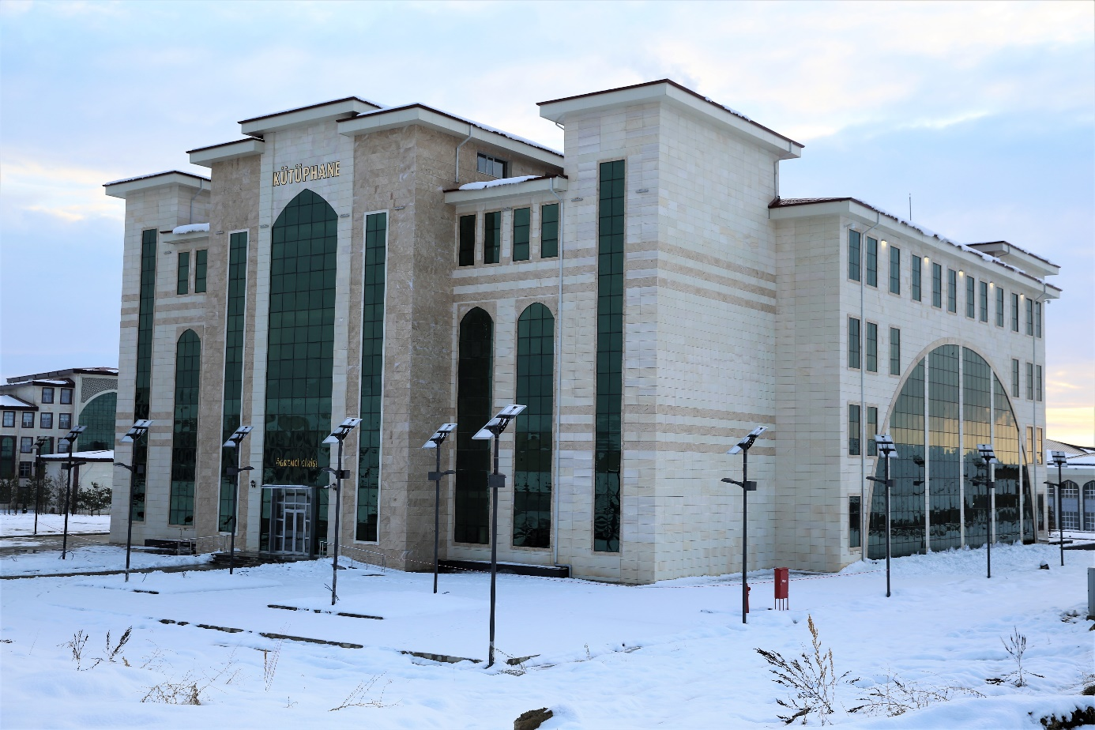

Resim 3: Kütüphane binasından bir görüntü

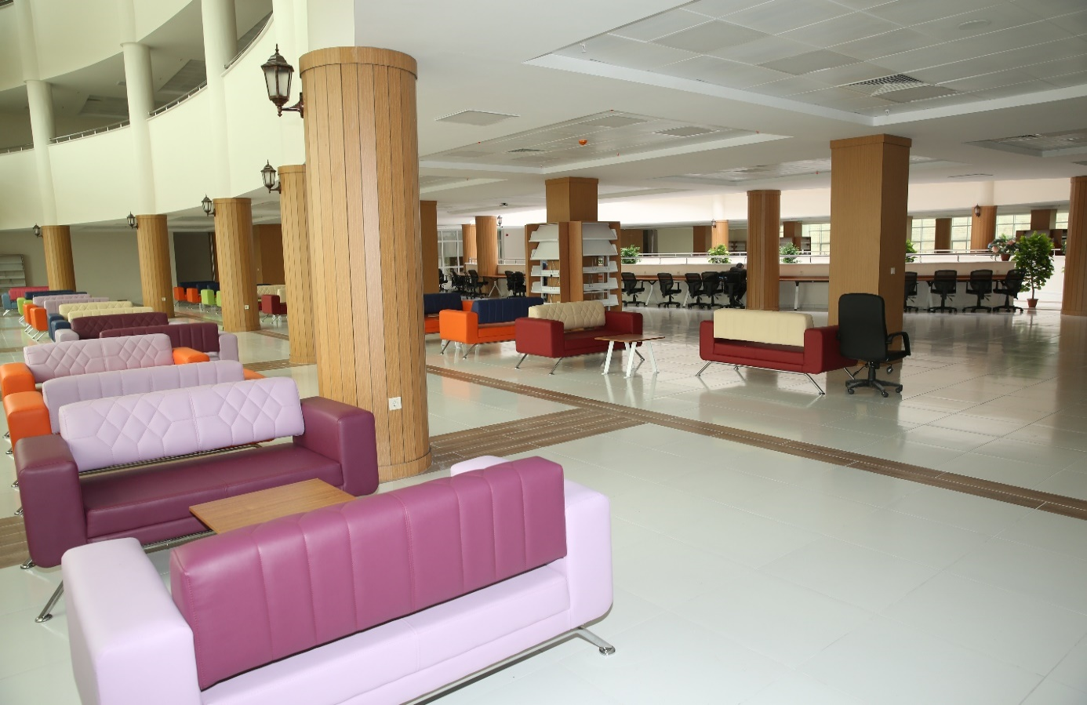

Resim 4: Kütüphane binasından bir görüntü

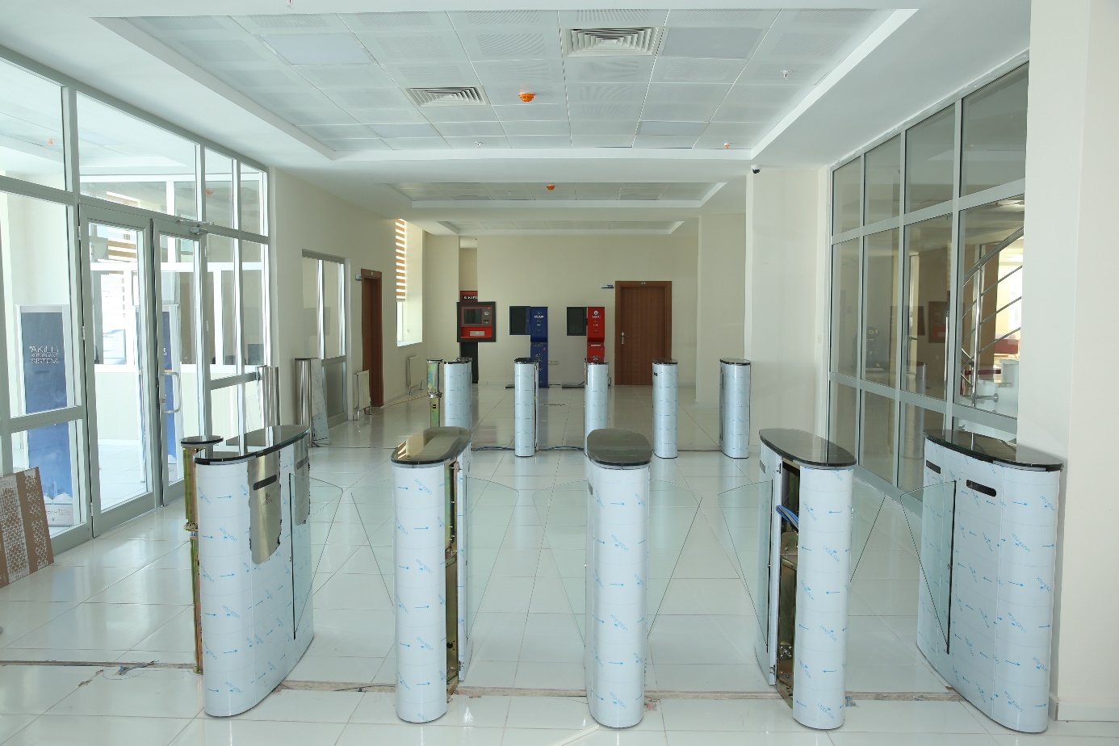

Resim 5: Kütüphane binasından bir görüntü

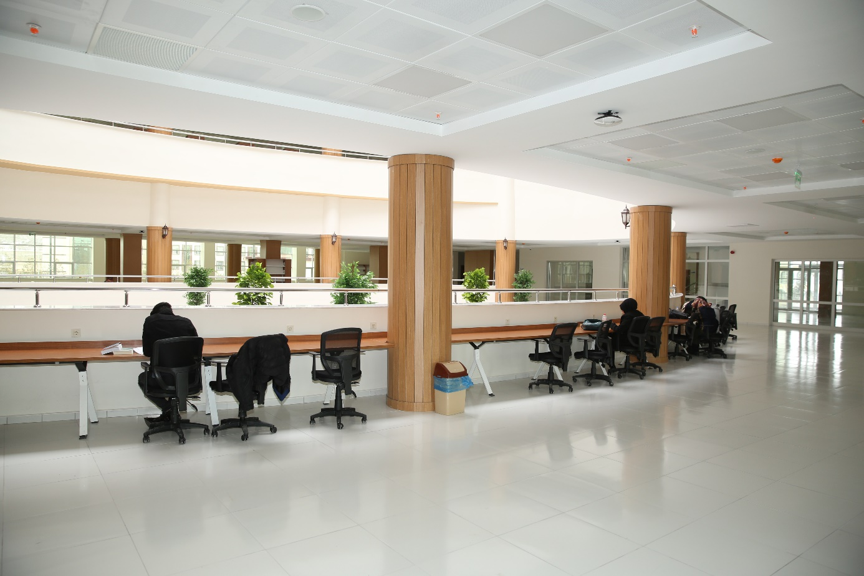

Resim 6: Kapalı spor salonundan bir görüntü

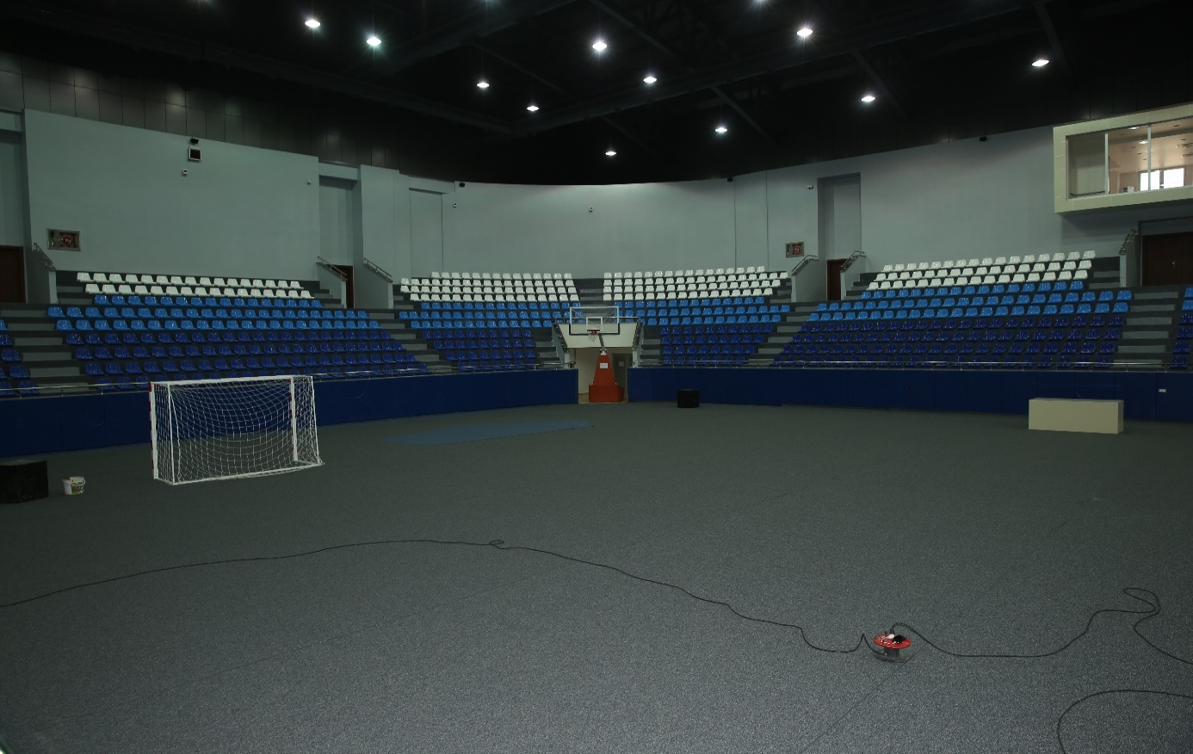

Resim 7: Kapalı spor salonundan bir görüntü

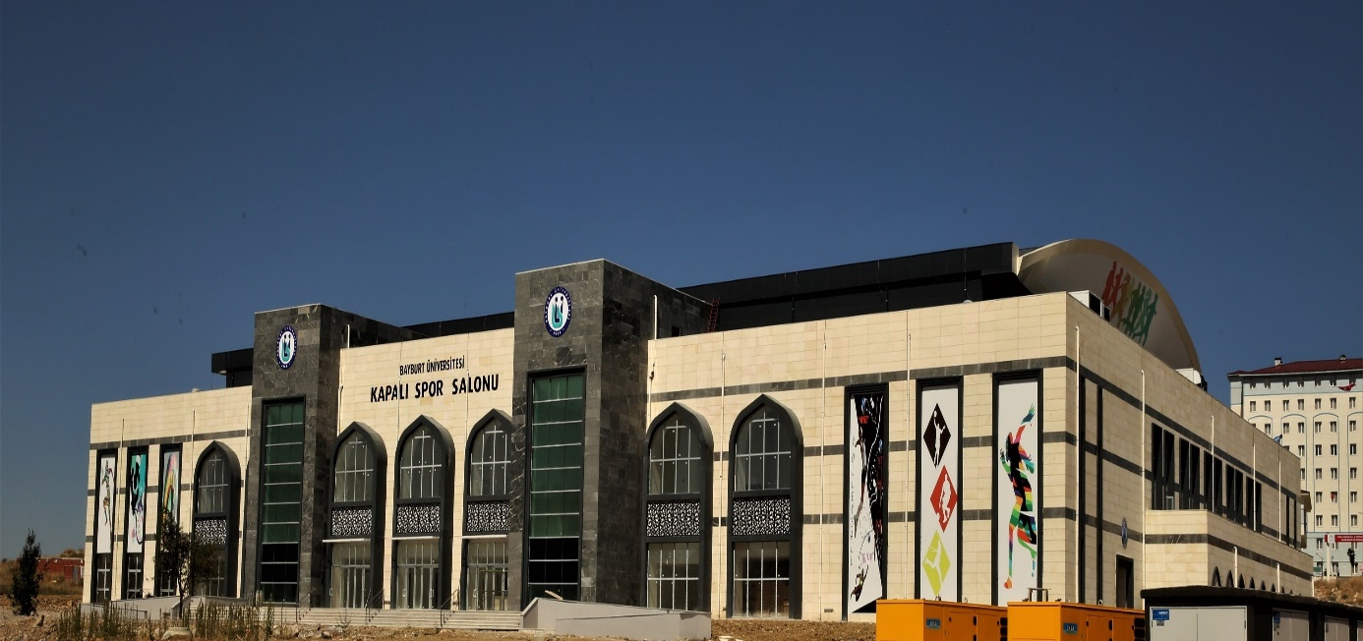

Resim 8: Kapalı spor salonundan bir görüntü

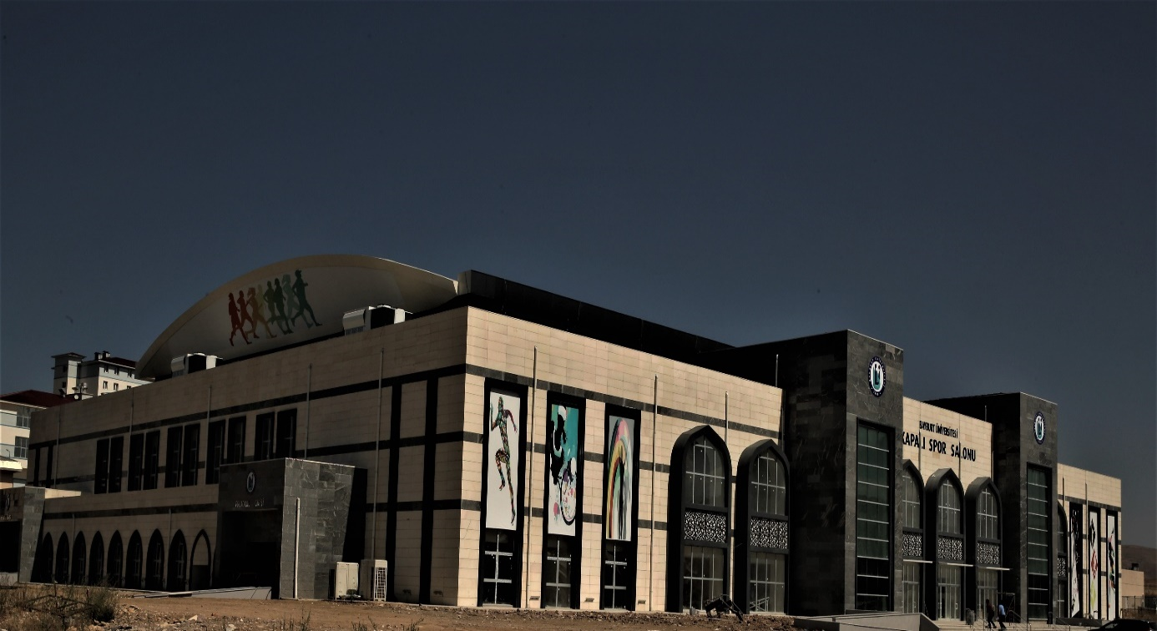

Resim 9: Kapalı spor salonundan bir görünüm

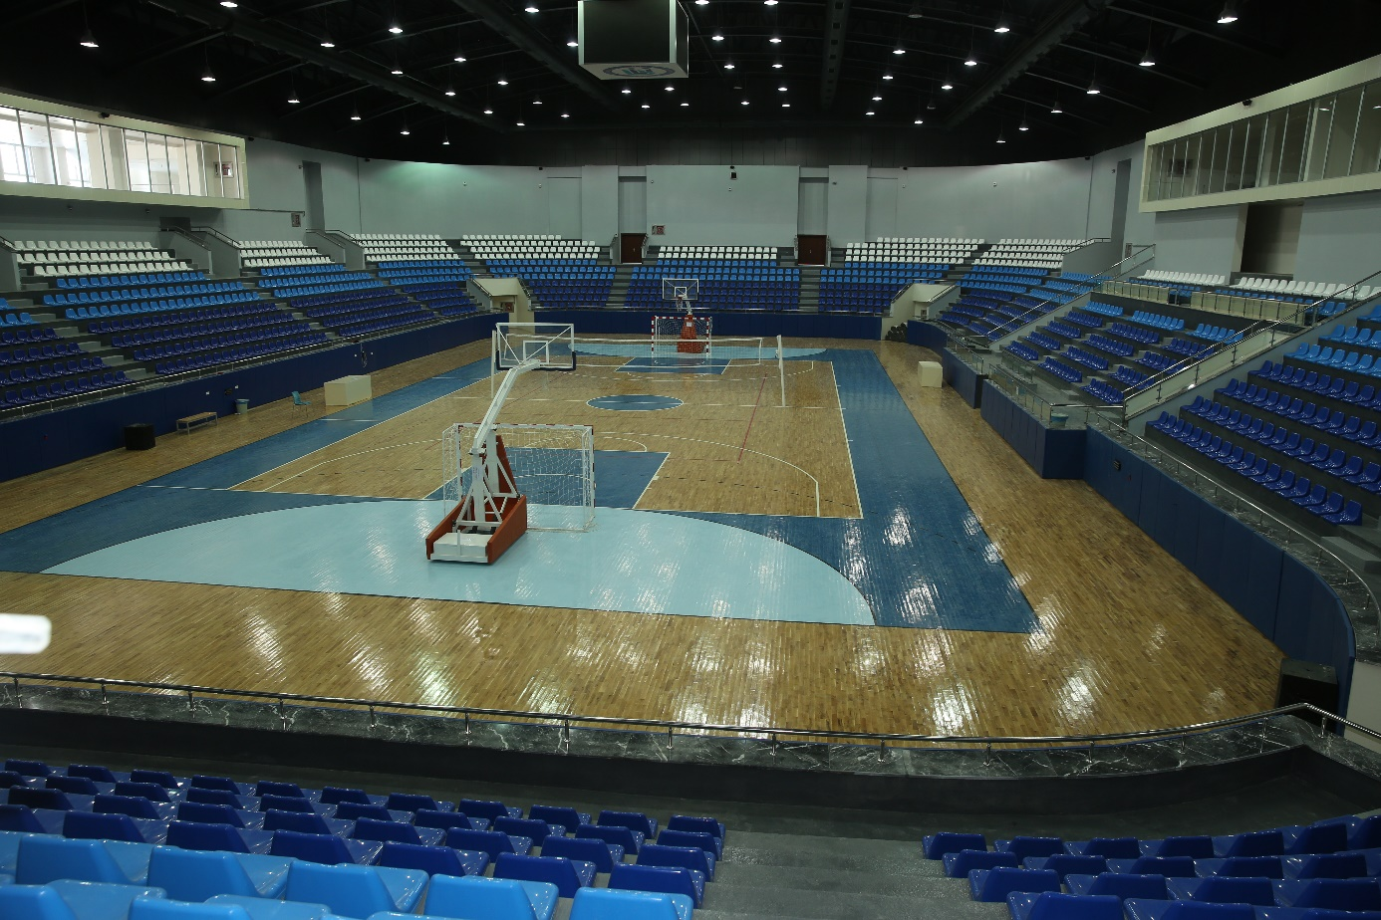

Resim 10 : Baberti Külliyesinden genel bir görünüm

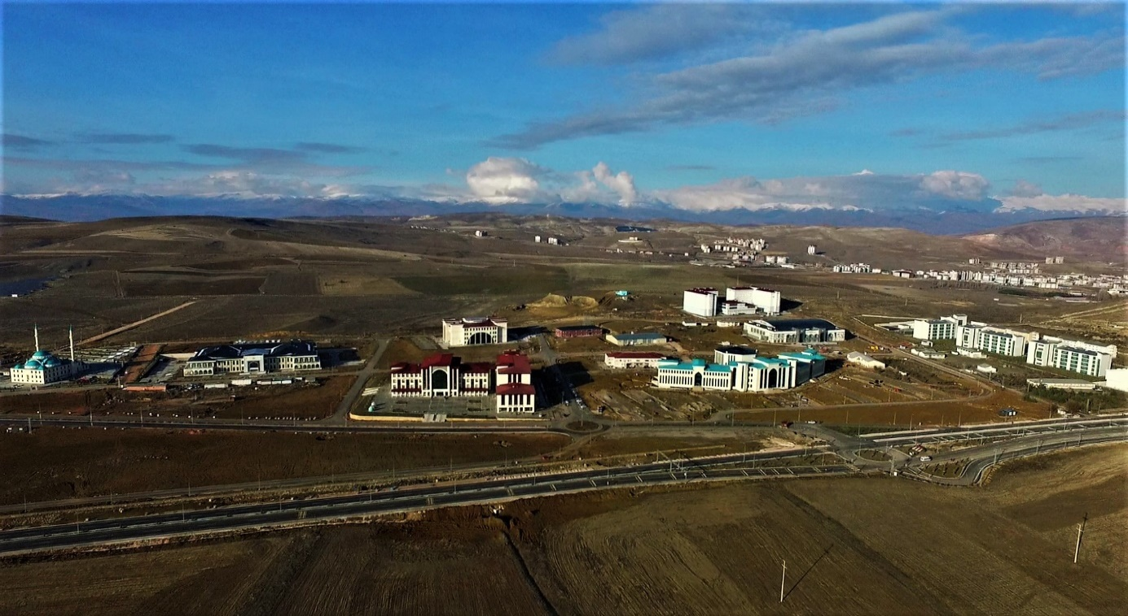

Resim 11 : Baberti Külliyesinden genel bir görünüm

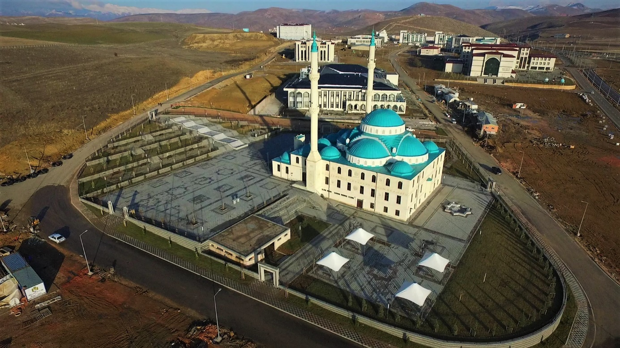

Resim 12 : Baberti Külliyesinden genel bir görünüm

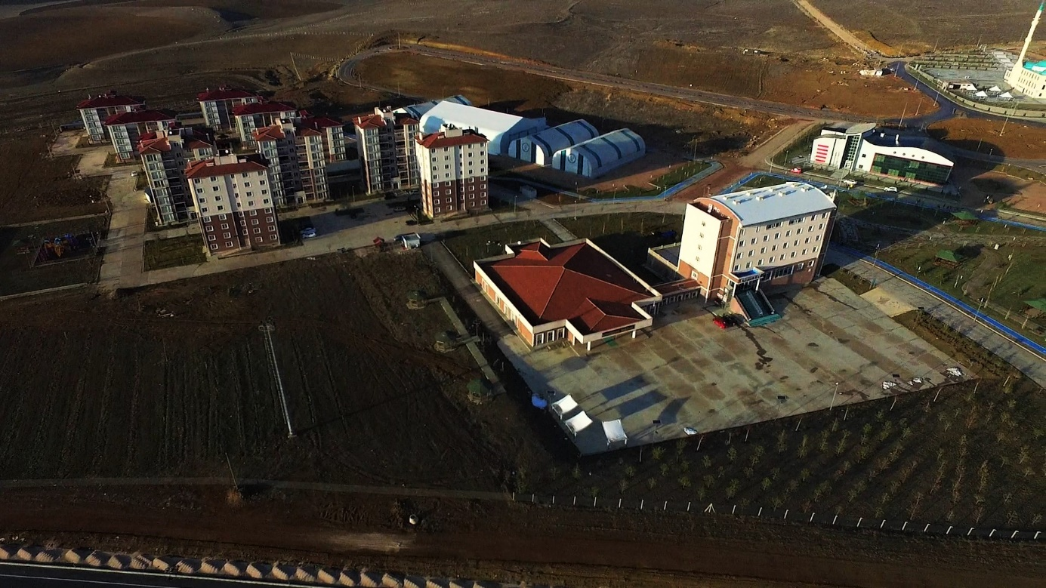

Resim 13 : Öğrenci Yaşam Merkezinden genel bir görünüm

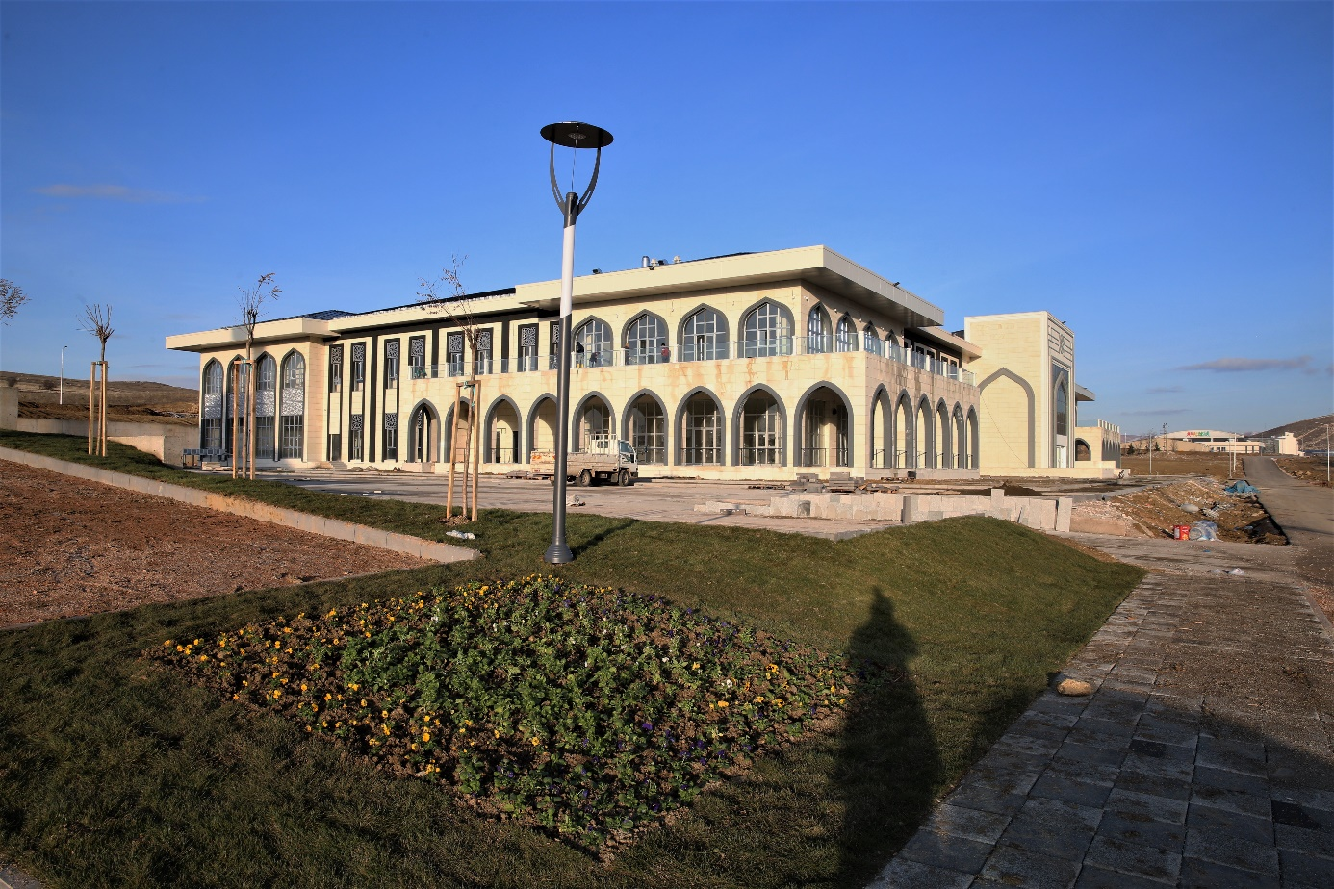

Resim 14 : Öğrenci Yaşam Merkezinden genel bir görünüm

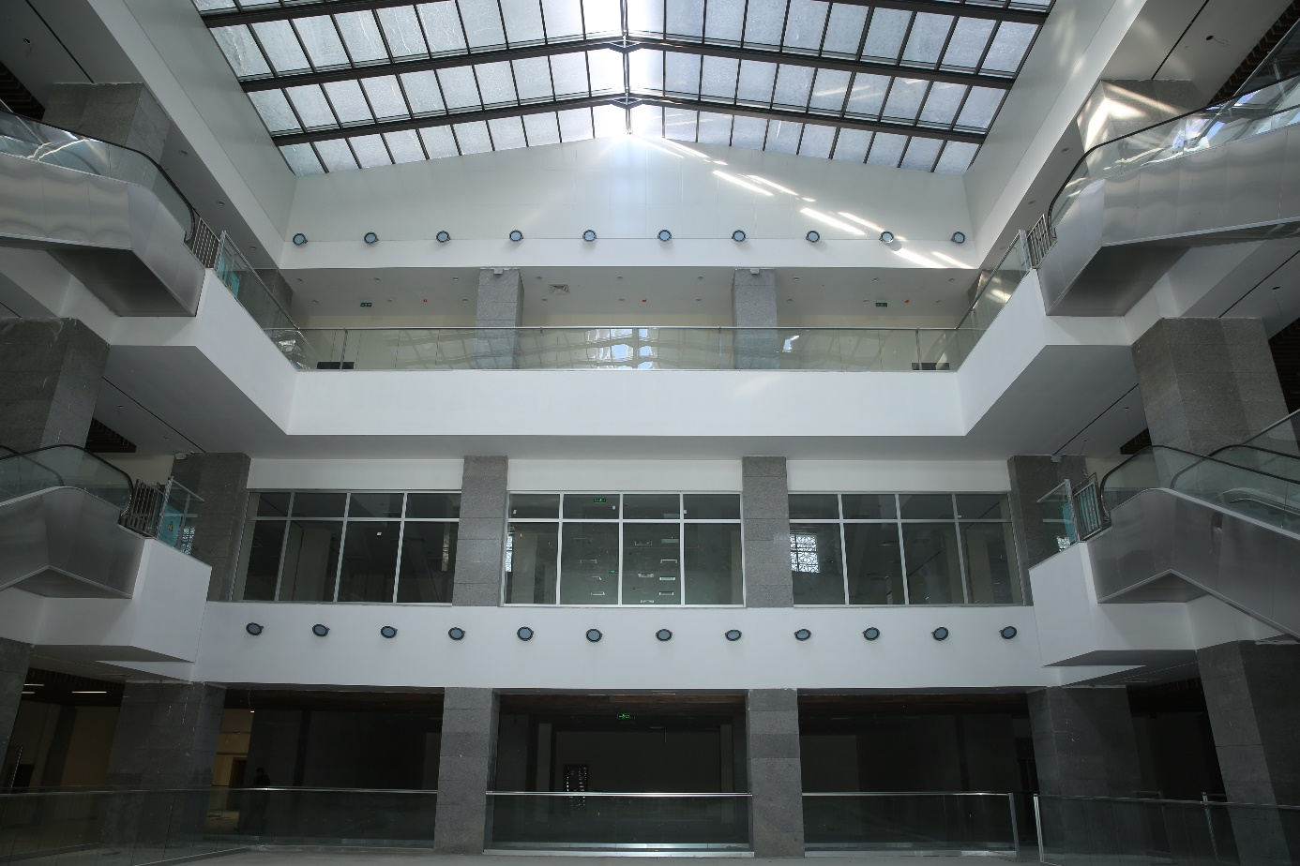

Resim 15 : Öğrenci Yaşam Merkezinden genel bir görünüm

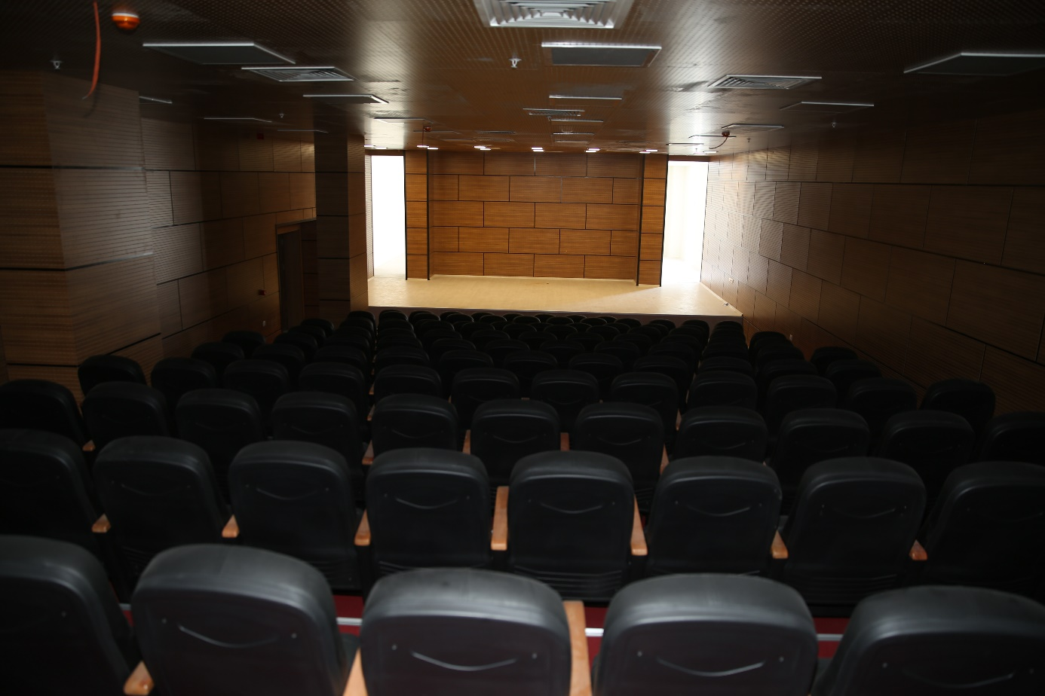

## III – TEMMUZ – ARALIK 2018 DÖNEMİNE İLİŞKİN BEKLENTİLER VE HEDEFLER

### A – BÜTÇE GİDERLERİ

2018 yılı sonunda toplam bütçe giderlerinde Temmuz – Aralık döneminde hem personel sayısında meydana gelecek artıştan hem de ilk altı aylık dönemde başlangıç ödeneğinin Personel Giderlerinde % 70, Sosyal Güvenlik Kurumlarına Devlet Primi Giderlerinde % 69 ‘luk kısmının kullanılmıştır.

Mal ve Hizmet Alımlarının İlk altı aylık gerçekleşmeleri üniversitemizin ihtiyaçları doğrultusunda başlangıç ödeneği olan 10.945.000,00 TL hâlihazırda % 21 oranında aşmış bulunmaktadır.(2018 Haziran Harcama:11.075.330,00 ) Mal ve Hizmet Alımları % 121 oranında gerçekleşmiş olup 2018-2019 eğitim öğret yılında açılması planlanan İlahiyat Fakültesinin tefrişat giderleri nedeniyle %80 ‘lik bir aşma beklenmektedir.

İlk altı aylık dönemdeki Cari Transfer kaleminin %52 harcanmış olup yılsonuna kadar bu tutarın tamamının harcanabileceği ön görülmektedir.

|  |  |  |  |
| --- | --- | --- | --- |
| Gider Türü | 2018 Başlangıç Ödeneği | 2018 Yıl Sonu Gerçekleşme Tahmini | Artış Oranı  (%) |
| Bütçe Giderleri  Toplamı | **83.869.000,00TL** | **124.000.000,00 TL** | %47 |
| 01-Personel Giderleri | 38.485.000,00 TL | 53.500.000,00 TL | %40 |
| 02-Sosyal Güvenlik Kurumlarına Dev Primi Gideri | 4.316.000,00 TL | 6.500.000,00 TL | %50 |
| 03-Mal ve Hizmet  Alımları | 10.945.0000,00 TL | 18.000.000,00 TL | %64 |
| 05-Cari Transferler | 1.123.000,00 TL | 1.1.23.000,00 TL | % 0 |
| 06-Sermaye Giderleri | 29.000.000,00 TL | 45.000,000,00TL | %55 |

Üniversitemizin Baberti Külliyesindeki yapılan bina çalışmalarının ihaleleri 2018 Yılı 29.000,00 TL Sermaye Başlangıç Ödeneğini %70 oranında aşacağı tahmin edilmektedir.

Tablo : 2018 Yılı Başlangıç Ödenekleri ve Yılsonu Gider Tahminleri

### B – BÜTÇE GELİRLERİ

Yılın ikinci altı ayında Teşebbüs ve Mülkiyet Gelirlerinde artacak olan öğrenci sayısına paralel olarak 11.000 olan öğrenci sayısının 2018-2019 yılı eğitim-Öğretim yılında 12.500’ün üzerine çıkması beklenmektedir. Öğrenci sayısında ki bu artış, Örgün veya Yaygın Eğitimden, İkinci Öğretim, Uzaktan Eğitim Materyal Gelirleri, Uzaktan Eğitim, Yurt Yatak Gelirlerinden elde edilen gelirleri etkileyecek olup yılsonu gelir tahminlerimizi planlarımızın üzerine çıkaracaktır.

Cari ve sermaye transferleri ile Diğer Gelirlerde; Araştırma Projeleri Gelirler Payı, Öğrenci Katkı Payı Telefi Gelirleri gibi gelir kalemlerinde ki artış yılsonu tahminlerimizi planlarımızın üzerine çıkarmaktadır.

|  |  |  |  |
| --- | --- | --- | --- |
| Gelir Türü | 2018 Yılı Planlanan Ödenek | 2018 Yıl Sonu Gerçekleşme Tahmini | Artış Oranı  (%) |
| Bütçe Gelirleri  Toplamı | **83.869.000,00 TL** | **123.300.000,00 TL** | %47 |
| 03-Teşebbüs ve Mülkiyet Gelirleri | 2.290.000,00 TL | 5.700.000,00 TL | %148 |
| 04-Hazine Yardımı | 80.521.000,00 TL | 114.000.000,00TL | %41 |
| 05-Diğer Gelirler | 1.058.000,00 TL | 3.600.000,00 TL | %240 |

### C – FİNANSMAN

2018 Yılı ikinci altı aylık dönemde de Üniversitemiz giderleri Hazine Yardımları ve Öz Gelirlerden karşılanmaya devam edecektir.

Öz gelirlerden, gider yapılması gelir gerçekleşmesine bağlı olanlar, gerçekleşen gelirler çerçevesinde yapılacaktır. 2017 yılından devreden likit fazlasının da ihtiyaç duyulan mal ve hizmet alımları için ilgili tertiple ilgilendirilerek yıl sonuna kadar harcanması düşünülmektedir.

## IV– TEMMUZ – ARALIK 2018 DÖNEMİNDE YÜRÜTÜLECEK FAALİYETLER

* 2016 yılında yapımı başlayan Isı Merkezinin 2019 yılına kadar tamamlanması,
* İlahiyat Fakültesi 2019 2020 Eğitim – Öğretim Yılı sonu itibariyle bitirilmesi ve binanın hizmete açılması beklenmektedir.
* Öğrenci Yaşam Merkezi ve Yemekhane Binasının büyük bir çoğunluğunun tamamlanmış olup, 2019-2020 Eğitim-Öğretim döneminde Hizmete açılması planlanmaktadır.
* Alt Yapı ve Galeri hattı çalışmaları büyük bir hızla devam etmekte olup, 2020 Yılı itibariyle tamamlanması planlanmaktadır.
* 1. Etap Peyzaj yapım işi 2018 yılı sonu itibariyle tamamlanacak ve II. Etap çalışmalarına başlanılacaktır.
* 1. Etap Çevre duvarının taş örme kısmı bitmiş olup, kaplama ve dekorasyon kısmı 2019 yılı itibari ile tamamlanması planlanmaktadır.
* Demirözü MYO Kazan yapım işinin yine 2018 yılı sonu itibariyle tamamlanacağı planlanmaktadır.

Bütçe Ödeneklerinin imkanlar dahilin de öncelikli ihtiyaçlar göz önüne alınarak 2018 Yılı Bütçe Uygulama Tebliğlerinde yer alan esas ve usullere ve Cumhurbaşkanlığı tarafından yayımlanan tasarruf genelgelerine uygun olarak kullanılmasına dikkat edilecektir.

BÜTÇE GİDERLERİNİN GELİŞİMİ

|  |  |  |  |  |  |  |  |  |  |  |  |  |  |  |  |  |  |  |  |  |
| --- | --- | --- | --- | --- | --- | --- | --- | --- | --- | --- | --- | --- | --- | --- | --- | --- | --- | --- | --- | --- |
|  | 2017 GERÇEKLEŞME  TOPLAMI | 2018  BAŞLANGIÇ ÖDENEĞİ | OCAK GERÇEKLEŞME | | ŞUBAT GERÇEKLEŞME | | MART GERÇEKLEŞME | | NİSAN GERÇEKLEŞME | | MAYIS GERÇEKLEŞME | | HAZİRAN GERÇEKLEŞME | | OCAK-HAZİRAN  GERÇEKLEŞME TOPLAMI | | ARTIŞ  ORANI *  (%) | OCAK-HAZİRAN  GERÇEK. ORANI **  (%) | | 2018  YILSON U  GERÇE  KLEŞM |
| 2017 | 2018 | 2017 | 2018 | 2017 | 2018 | 2017 | 2018 | 2017 | 2018 | 2017 | 2018 | 2017 | 2018 | 2017 | 2018 |
| BÜTÇE GİDERLERİ TOPLAMI | 98.708.317 | 83.869.000 | 5.884.670 | 4.223.585 | 5.523.795 | 7.638.892 | 4.723.049 | 9.431.187 | 6.599.831 | 9.336.944 | 9.822.531 | 10.344.637 | 8.545.727 | 11.799.950 | 41.099.604 | 52.775.195 | 28,41 | 41,64 | 62,93 | -1 |
| 01 - PERSONEL GİDERLERİ | 35.853.605 | 38.485.000 | 3.120.681 | 3.381.471 | 2.931.785 | 4.887.577 | 2.556.381 | 3.913.567 | 3.088.589 | 4.224.114 | 2.981.709 | 4.531.306 | 3.173.029 | 4.391.553 | 17.852.172 | 25.329.587 | 41,89 | 49,79 | 65,82 | -1 |
| MEMURLAR | 35.051.308 | 37.581.000 | 3.083.179 | 3.359.189 | 2.852.702 | 4.812.357 | 2.503.628 | 3.831.689 | 2.999.621 | 3.916.879 | 2.896.312 | 3.970.184 | 3.091.251 | 3.621.097 | 17.426.693 | 23.511.394 | 34,92 | 49,72 | 62,56 | -1 |
| SÖZLEŞMELİ PERSONEL | 518.626 | 444.000 | 8.006 | 0 | 30.200 | 41.204 | 30.200 | 41.204 | 38.700 | 51.193 | 38.700 | 51.483 | 38.700 | 51.483 | 184.506 | 236.568 | 28,22 | 35,58 | 53,28 | -1 |
| İŞÇİLER | 0 | 0 | 0 | 0 | 0 | 0 | 0 | 0 | 0 | 215.712 | 0 | 471.974 | 0 | 708.690 | 0 | 1.396.376 | 0,00 | 0,00 | 0,00 | -1 |
| GEÇİCİ PERSONEL | 283.670 | 460.000 | 29.495 | 22.282 | 48.883 | 34.016 | 22.552 | 40.674 | 50.268 | 40.330 | 46.696 | 37.665 | 43.077 | 10.282 | 240.973 | 185.249 | -23,12 | 84,95 | 40,27 | -1 |
| DİĞER PERSONEL | 0 | 0 | 0 | 0 | 0 | 0 | 0 | 0 | 0 | 0 | 0 | 0 | 0 | 0 | 0 | 0 | 0,00 | 0,00 | 0,00 | -1 |
| 02 - SOSYAL GÜVENLİK KURUMLARINA DEVLET PRİMİ GİDERLERİ | 3.977.526 | 4.316.000 | 420.926 | 420.631 | 324.540 | 594.153 | 308.976 | 426.659 | 322.107 | 474.119 | 325.557 | 526.015 | 323.035 | 576.739 | 2.025.141 | 3.018.315 | 49,04 | 50,91 | 69,93 | -1 |
| MEMURLAR | 3.873.033 | 4.222.000 | 419.752 | 416.620 | 318.172 | 585.317 | 302.854 | 414.079 | 314.088 | 414.738 | 318.635 | 411.196 | 316.383 | 412.234 | 1.989.885 | 2.654.185 | 33,38 | 51,38 | 62,87 | -1 |
| SÖZLEŞMELİ PERSONEL | 90.819 | 75.000 | 600 | 0 | 5.554 | 8.447 | 5.554 | 8.447 | 7.296 | 10.232 | 6.191 | 10.292 | 6.191 | 10.292 | 31.385 | 47.710 | 52,01 | 34,56 | 63,61 | -1 |
| İŞÇİLER | 0 | 0 | 0 | 0 | 0 | 0 | 0 | 0 | 0 | 45.361 | 0 | 100.816 | 0 | 153.857 | 0 | 300.035 | 0,00 | 0,00 | 0,00 | -1 |
| GEÇİCİ PERSONEL | 13.674 | 19.000 | 573 | 4.011 | 814 | 388 | 568 | 4.134 | 723 | 3.787 | 730 | 3.710 | 462 | 356 | 3.871 | 16.386 | 323,33 | 28,31 | 86,24 | -1 |
| DİĞER PERSONEL | 0 | 0 | 0 | 0 | 0 | 0 | 0 | 0 | 0 | 0 | 0 | 0 | 0 | 0 | 0 | 0 | 0,00 | 0,00 | 0,00 | -1 |
| 03 - MAL VE HİZMET ALIM GİDERLERİ | 18.473.255 | 10.945.000 | 222.083 | 421.483 | 1.516.682 | 1.114.152 | 1.654.163 | 1.969.946 | 1.674.509 | 1.711.384 | 1.499.880 | 1.029.729 | 1.474.803 | 4.828.637 | 8.042.119 | 11.075.330 | 37,72 | 43,53 | 101,19 | -1 |
| ÜRETİME YÖNELİK MAL VE MALZEME ALIMLARI | 0 | 0 | 0 | 0 | 0 | 0 | 0 | 0 | 0 | 0 | 0 | 0 | 0 | 0 | 0 | 0 | 0,00 | 0,00 | 0,00 | -1 |
| TÜKETİME YÖNELİK MAL VE MALZEME ALIMLARI | 7.456.576 | 4.755.000 | 204.289 | 321.957 | 778.468 | 352.904 | 805.254 | 1.146.039 | 703.942 | 766.890 | 512.206 | 695.770 | 563.272 | 1.901.161 | 3.567.431 | 5.184.722 | 45,33 | 47,84 | 109,04 | -1 |
| YOLLUKLAR | 382.681 | 154.000 | 5.233 | 1.765 | 7.896 | 5.435 | 31.633 | 18.224 | 69.920 | 82.819 | 45.193 | 67.880 | 8.542 | 301.920 | 168.416 | 478.043 | 183,85 | 44,01 | 310,42 | -1 |
| GÖREV GİDERLERİ | 18.385 | 13.000 | 0 | 0 | 250 | 704 | 807 | 502 | 2.945 | 1.090 | 135 | 45.529 | 1.839 | 0 | 5.976 | 47.824 | 700,31 | 32,50 | 367,88 | -1 |
| HİZMET ALIMLARI | 8.438.556 | 5.250.000 | 5.688 | 97.596 | 599.691 | 740.710 | 617.374 | 780.203 | 726.580 | 735.908 | 779.360 | 30.436 | 800.687 | 292.823 | 3.529.380 | 2.677.677 | -24,13 | 41,82 | 51,00 | -1 |
| TEMSİL VE TANITMA GİDERLERİ | 79.010 | 16.000 | 524 | 0 | 0 | 1.280 | 750 | 0 | 2.620 | 0 | 48.316 | 0 | 1.029 | 9.691 | 53.239 | 10.971 | -79,39 | 67,38 | 68,57 | -1 |
| MENKUL MAL,GAYRİMADDİ HAK ALIM, BAKIM VE ONARIM GİDERLERİ | 1.626.046 | 548.000 | 6.349 | 165 | 73.896 | 2.616 | 134.112 | 13.965 | 139.828 | 60.601 | 89.949 | 96.606 | 35.891 | 2.315.183 | 480.026 | 2.489.136 | 418,54 | 29,52 | 454,22 | -1 |
| GAYRİMENKUL MAL BAKIM VE ONARIM GİDERLERİ | 472.000 | 209.000 | 0 | 0 | 56.481 | 10.502 | 64.233 | 11.013 | 28.674 | 64.075 | 24.721 | 93.508 | 63.543 | 7.859 | 237.652 | 186.957 | -21,33 | 50,35 | 89,45 | -1 |
| TEDAVİ VE CENAZE GİDERLERİ | 0 | 0 | 0 | 0 | 0 | 0 | 0 | 0 | 0 | 0 | 0 | 0 | 0 | 0 | 0 | 0 | 0,00 | 0,00 | 0,00 | -1 |
| 04 - FAİZ GİDERLERİ | 0 | 0 | 0 | 0 | 0 | 0 | 0 | 0 | 0 | 0 | 0 | 0 | 0 | 0 | 0 | 0 | 0,00 | 0,00 | 0,00 | -1 |
| KAMU KURUMLARINA ÖDENEN İÇ BORÇ FAİZ GİDERLERİ | 0 | 0 | 0 | 0 | 0 | 0 | 0 | 0 | 0 | 0 | 0 | 0 | 0 | 0 | 0 | 0 | 0,00 | 0,00 | 0,00 | -1 |
| DİĞER İÇ BORÇ FAİZ GİDERLERİ | 0 | 0 | 0 | 0 | 0 | 0 | 0 | 0 | 0 | 0 | 0 | 0 | 0 | 0 | 0 | 0 | 0,00 | 0,00 | 0,00 | -1 |
| DIŞ BORÇ FAİZ GİDERLERİ | 0 | 0 | 0 | 0 | 0 | 0 | 0 | 0 | 0 | 0 | 0 | 0 | 0 | 0 | 0 | 0 | 0,00 | 0,00 | 0,00 | -1 |
| İSKONTO GİDERLERİ | 0 | 0 | 0 | 0 | 0 | 0 | 0 | 0 | 0 | 0 | 0 | 0 | 0 | 0 | 0 | 0 | 0,00 | 0,00 | 0,00 | -1 |
| KISA VADELİ NAKİT İŞLEMLERE AİT FAİZ GİDERLERİ | 0 | 0 | 0 | 0 | 0 | 0 | 0 | 0 | 0 | 0 | 0 | 0 | 0 | 0 | 0 | 0 | 0,00 | 0,00 | 0,00 | -1 |
| 05 - CARİ TRANSFERLER | 896.872 | 1.123.000 | 12.317 | 0 | 107.701 | 96.596 | 103.879 | 137.509 | 160.960 | 119.588 | 85.301 | 113.524 | 141.479 | 125.382 | 611.638 | 592.600 | -3,11 | 68,20 | 52,77 | -1 |
| GÖREV ZARARLARI | 583.332 | 820.000 | 5.857 | 0 | 79.659 | 88.014 | 79.627 | 87.605 | 124.402 | 91.993 | 85.301 | 89.425 | 78.666 | 110.838 | 453.512 | 467.875 | 3,17 | 77,75 | 57,06 | -1 |
| HAZİNE YARDIMLARI | 0 | 0 | 0 | 0 | 0 | 0 | 0 | 0 | 0 | 0 | 0 | 0 | 0 | 0 | 0 | 0 | 0,00 | 0,00 | 0,00 | -1 |
| KAR AMACI GÜTMEYEN KURULUŞLARA YAPILAN TRANSFERLER | 313.540 | 303.000 | 6.461 | 0 | 28.042 | 8.582 | 24.252 | 49.905 | 36.558 | 27.595 | 0 | 24.099 | 62.813 | 14.545 | 158.126 | 124.725 | -21,12 | 50,43 | 41,16 | -1 |
| HANE HALKINA YAPILAN TRANSFERLER | 0 | 0 | 0 | 0 | 0 | 0 | 0 | 0 | 0 | 0 | 0 | 0 | 0 | 0 | 0 | 0 | 0,00 | 0,00 | 0,00 | -1 |
| DEVLET SOSYAL GÜVENLİK KURUMLARINDAN HANE HALKINA YAPILAN | 0 | 0 | 0 | 0 | 0 | 0 | 0 | 0 | 0 | 0 | 0 | 0 | 0 | 0 | 0 | 0 | 0,00 | 0,00 | 0,00 | -1 |
| YURTDIŞINA YAPILAN TRANSFERLER | 0 | 0 | 0 | 0 | 0 | 0 | 0 | 0 | 0 | 0 | 0 | 0 | 0 | 0 | 0 | 0 | 0,00 | 0,00 | 0,00 | -1 |
| GELİRDEN AYRILAN PAYLAR | 0 | 0 | 0  2.108.663 | 0 | 0 | 0 | 0 | 0 | 0 | 0 | 0 | 0 | 0 | 0 | 0  12.568.534 | 0 | 0,00 | 0,00 | 0,00 | -1  -1 |
| 06 - SERMAYE GİDERLERİ | 39.507.059 | 29.000.000 | 0 | 643.088 | 946.414 | 99.652 | 2.983.506 | 1.353.666 | 2.807.740 | 4.930.084 | 4.144.064 | 3.433.381 | 1.877.639 | 12.759.364 | 1,52 | 31,81 | 44,00 |
| MAMUL MAL ALIMLARI | 2.408.379 | 4.000.000 | 0 | 0 | 0 | 99.306 | 0 | 77.223 | 178.316 | 337.339 | 0 | 966.948 | 0 | 959.615 | 178.316 | 2.440.431 | 1.268,60 | 7,40 | 61,01 | -1 |
| MENKUL SERMAYE ÜRETİM GİDERLERİ | 0 | 0 | 0 | 0 | 0 | 0 | 0 | 0 | 0 | 0 | 0 | 0 | 0 | 0 | 0 | 0 | 0,00 | 0,00 | 0,00 | -1 |
| GAYRİ MADDİ HAK ALIMLARI | 0 | 0 | 0 | 0 | 0 | 0 | 0 | 0 | 0 | 0 | 0 | 0 | 0 | 0 | 0 | 0 | 0,00 | 0,00 | 0,00 | -1 |
| GAYRİMENKUL ALIMLARI VE KAMULAŞTIRMASI | 0 | 0 | 0 | 0 | 0 | 0 | 0 | 0 | 0 | 0 | 0 | 0 | 0 | 0 | 0 | 0 | 0,00 | 0,00 | 0,00 | -1 |
| GAYRİMENKUL SERMAYE ÜRETİM GİDERLERİ | 34.964.820 | 24.500.000 | 2.108.663 | 0 | 458.656 | 847.108 | 99.652 | 2.906.283 | 1.175.350 | 2.470.401 | 4.800.457 | 3.177.116 | 3.433.381 | 918.023 | 12.076.159 | 10.318.932 | -14,55 | 34,54 | 42,12 | -1 |
| MENKUL MALLARIN BÜYÜK ONARIM GİDERLERİ | 0 | 0 | 0 | 0 | 0 | 0 | 0 | 0 | 0 | 0 | 0 | 0 | 0 | 0 | 0 | 0 | 0,00 | 0,00 | 0,00 | -1 |
| GAYRİMENKUL BÜYÜK ONARIM GİDERLERİ | 2.133.860 | 500.000 | 0 | 0 | 184.432 | 0 | 0 | 0 | 0 | 0 | 129.627 | 0 | 0 | 0 | 314.059 | 0 | 0,00 | 14,72 | 0,00 | -1 |
| STOK ALIMLARI (SAVUNMA DIŞINDA) | 0 | 0 | 0 | 0 | 0 | 0 | 0 | 0 | 0 | 0 | 0 | 0 | 0 | 0 | 0 | 0 | 0,00 | 0,00 | 0,00 | -1 |
| DİĞER SERMAYE GİDERLERİ | 0 | 0 | 0 | 0 | 0 | 0 | 0 | 0 | 0 | 0 | 0 | 0 | 0 | 0 | 0 | 0 | 0,00 | 0,00 | 0,00 | -1 |
| 07 - SERMAYE TRANSFERLERİ | 0 | 0 | 0 | 0 | 0 | 0 | 0 | 0 | 0 | 0 | 0 | 0 | 0 | 0 | 0 | 0 | 0,00 | 0,00 | 0,00 | -1 |
| YURTİÇİ SERMAYE TRANSFERLERİ | 0 | 0 | 0 | 0 | 0 | 0 | 0 | 0 | 0 | 0 | 0 | 0 | 0 | 0 | 0 | 0 | 0,00 | 0,00 | 0,00 | -1 |
| YURTDIŞI SERMAYE TRANSFERLERİ | 0 | 0 | 0 | 0 | 0 | 0 | 0 | 0 | 0 | 0 | 0 | 0 | 0 | 0 | 0  0 | 0  0 | 0,00 | 0,00 | 0,00 | -1  -1 |
| 08 - BORÇ VERME | 0 | 0 | 0 | 0 | 0 | 0 | 0 | 0 | 0 | 0 | 0 | 0 | 0 | 0 | 0,00 | 0,00 | 0,00 |
| YURTİÇİ BORÇ VERME | 0 | 0 | 0 | 0 | 0 | 0 | 0 | 0 | 0 | 0 | 0 | 0 | 0 | 0 | 0 | 0 | 0,00 | 0,00 | 0,00 | -1 |
| YURTDIŞI BORÇ VERME | 0 | 0 | 0 | 0 | 0 | 0 | 0 | 0 | 0 | 0 | 0 | 0 | 0 | 0 | 0 | 0 | 0,00 | 0,00 | 0,00 | -1 |
| 09 - YEDEK ÖDENEKLER | 0 | 0 | 0 | 0 | 0 | 0 | 0 | 0 | 0 | 0 | 0 | 0 | 0 | 0 | 0 | 0 | 0,00 | 0,00 | 0,00 | -1 |

e-bütçe "" aşaması verilerinden üretilmiştir. (08.05.2019 16:20:22)

BÜTÇE GELİRLERİNİN GELİŞİMİ

|  |  |  |  |  |  |  |  |  |  |  |  |  |  |  |  |  |  |  |  |  |
| --- | --- | --- | --- | --- | --- | --- | --- | --- | --- | --- | --- | --- | --- | --- | --- | --- | --- | --- | --- | --- |
|  | 2017  GERÇEKLEŞME  TOPLAMI | 2018  BAŞLANGIÇ  ÖDENEĞİ | OCAK GERÇEKLEŞME | | ŞUBAT GERÇEKLEŞME | | MART GERÇEKLEŞME | | NİSAN GERÇEKLEŞME | | MAYIS GERÇEKLEŞME | | HAZİRAN GERÇEKLEŞME | | OCAK-HAZİRAN  GERÇEKLEŞME  TOPLAMI | | ARTIŞ  ORANI *  (%) | OCAK-HAZİRAN  GERÇEK. ORANI  ** (%) | | 2018 YILSONU  GERÇEKLEŞME  TAHMİNİ |
| 2017 | 2018 | 2017 | 2018 | 2017 | 2018 | 2017 | 2018 | 2017 | 2018 | 2017 | 2018 | 2017 | 2018 | 2017 | 2018 |
| BÜTÇE GELİRLERİ TOPLAMI | 89.613.085 | 83.869.000 | 11.445.433 | 15.083.995 | 617.904 | 9.204.337 | 1.514.019 | 664.181 | 841.846 | 17.309.677 | 189.294 | 3.422.726 | ######### | 7.941.122 | 27.112.477 | ######### | 97,79 | 30,26 | 63,94 | 0 |
| 01 - Vergi Gelirleri | 0 | 0 | 0 | 0 | 0 | 0 | 0 | 0 | 0 | 0 | 0 | 0 | 0 | 0 | 0 | 0 | 0,00 | 0,00 | 0,00 | 0 |
| 01.1 Gelir ve Kazanç Üzerinden Alınan Vergiler | 0 | 0 | 0 | 0 | 0 | 0 | 0 | 0 | 0 | 0 | 0 | 0 | 0 | 0 | 0 | 0 | 0,00 | 0,00 | 0,00 | 0 |
| 01.2 Mülkiyet Üzerinden Alınan Vergiler | 0 | 0 | 0 | 0 | 0 | 0 | 0 | 0 | 0 | 0 | 0 | 0 | 0 | 0 | 0 | 0 | 0,00 | 0,00 | 0,00 | 0 |
| 01.3 Dâhilde Alınan Mal ve Hizmet Vergileri | 0 | 0 | 0 | 0 | 0 | 0 | 0 | 0 | 0 | 0 | 0 | 0 | 0 | 0 | 0 | 0 | 0,00 | 0,00 | 0,00 | 0 |
| 01.4 Uluslararası Ticaret ve Muamelelerden Alınan Vergiler | 0 | 0 | 0 | 0 | 0 | 0 | 0 | 0 | 0 | 0 | 0 | 0 | 0 | 0 | 0 | 0 | 0,00 | 0,00 | 0,00 | 0 |
| 01.5 Damga Vergisi | 0 | 0 | 0 | 0 | 0 | 0 | 0 | 0 | 0 | 0 | 0 | 0 | 0 | 0 | 0 | 0 | 0,00 | 0,00 | 0,00 | 0 |
| 01.6 Harçlar | 0 | 0 | 0 | 0 | 0 | 0 | 0 | 0 | 0 | 0 | 0 | 0 | 0 | 0 | 0 | 0 | 0,00 | 0,00 | 0,00 | 0 |
| 01.9 Başka Yerde Sınıflandırılmayan Vergiler | 0 | 0 | 0 | 0 | 0 | 0 | 0 | 0 | 0 | 0 | 0 | 0 | 0 | 0 | 0 | 0 | 0,00 | 0,00 | 0,00 | 0 |
| 02. Sosyal Güvenlik Gelirleri | 0 | 0 | 0 | 0 | 0 | 0 | 0 | 0 | 0 | 0 | 0 | 0 | 0 | 0 | 0 | 0 | 0,00 | 0,00 | 0,00 | 0 |
| 02.1 Genel Bütçeli İdarelerden | 0 | 0 | 0 | 0 | 0 | 0 | 0 | 0 | 0 | 0 | 0 | 0 | 0 | 0 | 0 | 0 | 0,00 | 0,00 | 0,00 | 0 |
| 02.2 Özel Bütçeli İdarelerden | 0 | 0 | 0 | 0 | 0 | 0 | 0 | 0 | 0 | 0 | 0 | 0 | 0 | 0 | 0 | 0 | 0,00 | 0,00 | 0,00 | 0 |
| 02.3 Düzenleyici ve Denetleyici Kurumlardan | 0 | 0 | 0 | 0 | 0 | 0 | 0 | 0 | 0 | 0 | 0 | 0 | 0 | 0 | 0 | 0 | 0,00 | 0,00 | 0,00 | 0 |
| 02.4 Sosyal Güvenlik Kurumlarından | 0 | 0 | 0 | 0 | 0 | 0 | 0 | 0 | 0 | 0 | 0 | 0 | 0 | 0 | 0 | 0 | 0,00 | 0,00 | 0,00 | 0 |
| 02.5 Mahalli İdarelerden | 0 | 0 | 0 | 0 | 0 | 0 | 0 | 0 | 0 | 0 | 0 | 0 | 0 | 0 | 0 | 0 | 0,00 | 0,00 | 0,00 | 0 |
| 02.6 Diğer İşverenlerden | 0 | 0 | 0 | 0 | 0 | 0 | 0 | 0 | 0 | 0 | 0 | 0 | 0 | 0 | 0 | 0 | 0,00 | 0,00 | 0,00 | 0 |
| 02.7 Çalışanlardan | 0 | 0 | 0 | 0 | 0 | 0 | 0 | 0 | 0 | 0 | 0 | 0 | 0 | 0 | 0 | 0 | 0,00 | 0,00 | 0,00 | 0 |
| 02.8 Kendi işine sahip olanlardan veya çalışmayanlardan | 0 | 0 | 0 | 0 | 0 | 0 | 0 | 0 | 0 | 0 | 0 | 0 | 0 | 0 | 0 | 0 | 0,00 | 0,00 | 0,00 | 0 |
| 02.9 Ayırımı yapılamayan diğer sosyal güvenlik payları | 0 | 0 | 0 | 0 | 0 | 0 | 0 | 0 | 0 | 0 | 0 | 0 | 0 | 0 | 0 | 0 | 0,00 | 0,00 | 0,00 | 0 |
| 03. Teşebbüs ve Mülkiyet Gelirleri | 4.770.746 | 2.290.000 | 133.265 | 119.118 | 75.808 | 1.601.511 | 1.380.774 | 198.979 | 111.896 | 169.561 | 145.237 | 238.449 | 111.338 | 113.795 | 1.958.318 | 2.441.412 | 24,67 | 41,05 | 106,61 | 0 |
| 03.1 Mal ve Hizmet Satış Gelirleri | 3.953.313 | 2.237.000 | 79.460 | 68.185 | 23.395 | 1.524.819 | 1.327.933 | 134.573 | 52.603 | 111.460 | 79.058 | 165.442 | 27.351 | 59.856 | 1.589.800 | 2.064.335 | 29,85 | 40,21 | 92,28 | 0 |
| 03.2 Malların kullanma veya faaliyette bulunma izni gelirleri | 0 | 0 | 0 | 0 | 0 | 0 | 0 | 0 | 0 | 0 | 0 | 0 | 0 | 0 | 0 | 0 | 0,00 | 0,00 | 0,00 | 0 |
| 03.3 KİT ve Kamu Bankaları Gelirleri | 0 | 0 | 0 | 0 | 0 | 0 | 0 | 0 | 0 | 0 | 0 | 0 | 0 | 0 | 0 | 0 | 0,00 | 0,00 | 0,00 | 0 |
| 03.4 Kurumlar Hasılatı | 0 | 0 | 0 | 0 | 0 | 0 | 0 | 0 | 0 | 0 | 0 | 0 | 0 | 0 | 0 | 0 | 0,00 | 0,00 | 0,00 | 0 |
| 03.5 Kurumlar Karları | 0 | 0 | 0 | 0 | 0 | 0 | 0 | 0 | 0 | 3.524 | 0 | 0 | 0 | 0 | 0 | 3.524 | 0,00 | 0,00 | 0,00 | 0 |
| 03.6 Kira Gelirleri | 749.878 | 53.000 | 49.613 | 44.411 | 48.871 | 73.385 | 50.903 | 60.609 | 56.723 | 52.605 | 63.329 | 67.603 | 81.386 | 51.048 | 350.824 | 349.661 | -0,33 | 46,78 | 659,74 | 0 |
| 03.9 Diğer Teşebbüs ve Mülkiyet Gelirleri | 67.555 | 0 | 4.192 | 6.521 | 3.542 | 3.307 | 1.938 | 3.797 | 2.571 | 1.972 | 2.850 | 5.404 | 2.601 | 2.891 | 17.694 | 23.892 | 35,03 | 26,19 | 0,00 | 0 |
| 04. Alınan Bağış ve Yardımlar ile Özel Gelirler | 80.728.189 | 80.521.000 | 11.227.500 | 14.900.000 | 451.255 | 7.417.000 | 0 | 4.425 | 0 | 16.391.825 | 0 | 3.100.000 | ######### | 7.800.000 | 24.028.755 | ######### | 106,47 | 29,77 | 61,62 | 0 |
| 04.1 Yurt Dışından Alınan Bağış ve Yardımlar | 0 | 0 | 0 | 0 | 0 | 0 | 0 | 0 | 0 | 0 | 0 | 0 | 0 | 0 | 0 | 0 | 0,00 | 0,00 | 0,00 | 0 |
| 04.2 Merkezi Yönetim Bütçesine Dâhil İdarelerden Alınan Bağış ve Yardımlar | 80.273.184 | 80.521.000 | 11.227.500 | 14.900.000 | 0 | 7.417.000 | 0 | 0 | 0 | 16.400.000 | 0 | 3.100.000 | 12.350.000 | 7.800.000 | 23.577.500 | 49.617.000 | 110,44 | 29,37 | 61,62 | 0 |
| 04.3 Diğer İdarelerden Alınan Bağış ve Yardımlar | 0 | 0 | 0 | 0 | 0 | 0 | 0 | 0 | 0 | 0 | 0 | 0 | 0 | 0 | 0 | 0 | 0,00 | 0,00 | 0,00 | 0 |
| 04.4 Kurumlardan ve Kişilerden Alınan Yardım ve Bağışlar | 451.000 | 0 | 0 | 0 | 451.000 | 0 | 0 | 0 | 0 | 0 | 0 | 0 | 0 | 0 | 451.000 | 0 | 0,00 | 100,00 | 0,00 | 0 |
| 04.5 Proje Yardımları | 4.005 | 0 | 0 | 0 | 255 | 0 | 0 | 4.425 | 0 | -8.175 | 0 | 0 | 0 | 0 | 255 | -3.750 | -1.571,92 | 6,36 | 0,00 | 0 |
| 04.6 Özel Gelirler | 0 | 0 | 0 | 0 | 0 | 0 | 0 | 0 | 0 | 0 | 0 | 0 | 0 | 0 | 0 | 0 | 0,00 | 0,00 | 0,00 | 0 |
| 05. Diğer Gelirler | 4.113.914 | 1.058.000 | 84.668 | 64.878 | 90.606 | 185.826 | 133.245 | 460.777 | 729.949 | 748.291 | 44.056 | 84.277 | 42.644 | 27.327 | 1.125.169 | 1.571.377 | 39,66 | 27,35 | 148,52 | 0 |
| 05.1 Faiz Gelirleri | 584.683 | 0 | 78.197 | 61.076 | 77.948 | 89.081 | 77.188 | 50.980 | 58.056 | 31.880 | 39.481 | 64.571 | 23.545 | 19.656 | 354.416 | 317.243 | -10,49 | 60,62 | 0,00 | 0 |
| 05.2 Kişi ve Kurumlardan Alınan Paylar | 98614,28 | 0 | 383,03 | 508,58 | 0 | 1.089 | 47.562 | 25.606 | 7.739 | 0 | 58 | 1.120 | 1.099 | 2.605 | 56.841 | 30.928 | -45,59 | 57,64 | 0,00 | 0 |
| 05.3 Para Cezaları | 531791,75 | 0 | 2000 | 0 | 8.374 | 0 | 0 | 317.753 | 19.600 | 16.689 | 0 | 8.117 | 18.000 | 3.751 | 47.974 | 346.310 | 621,87 | 9,02 | 0,00 | 0 |
| 05.9 Diğer Çeşitli Gelirler | 2898824,93 | 1058000 | 4087,75 | 3293,32 | 4.284 | 95.656 | 8.495 | 66.439 | 644.554 | 699.723 | 4.517 | 10.470 | 0 | 1.316 | 665.937 | 876.896 | 31,68 | 22,97 | 82,88 | 0 |
| 06. Sermaye Gelirleri | 236 | 0 | 0 | 0 | 236 | 0 | 0 | 0 | 0 | 0 | 0 | 0 | 0 | 0 | 236 | 0 | 0,00 | 100,00 | 0,00 | 0 |
| 06.1 Taşınmaz Satış Gelirleri | 0 | 0 | 0 | 0 | 0 | 0 | 0 | 0 | 0 | 0 | 0 | 0 | 0 | 0 | 0 | 0 | 0,00 | 0,00 | 0,00 | 0 |
| 06.2 Taşınır Satış Gelirleri | 235,71 | 0 | 0 | 0 | 236 | 0 | 0 | 0 | 0 | 0 | 0 | 0 | 0 | 0 | 236 | 0 | 0,00 | 100,00 | 0,00 | 0 |
| 06.3 Menkul Kıymet ve Varlık Satış Gelirleri | 0 | 0 | 0 | 0 | 0 | 0 | 0 | 0 | 0 | 0 | 0 | 0 | 0 | 0 | 0 | 0 | 0,00 | 0,00 | 0,00 | 0 |
| 06.9 Diğer Sermaye Satış Gelirleri | 0 | 0 | 0 | 0 | 0 | 0 | 0 | 0 | 0 | 0 | 0 | 0 | 0 | 0 | 0 | 0 | 0,00 | 0,00 | 0,00 | 0 |
| 08. Alacaklardan Tahsilat | 0 | 0 | 0 | 0 | 0 | 0 | 0 | 0 | 0 | 0 | 0 | 0 | 0 | 0 | 0 | 0 | 0,00 | 0,00 | 0,00 | 0 |
| 08.1 Yurtiçi Alacaklardan Tahsilat | 0 | 0 | 0 | 0 | 0 | 0 | 0 | 0 | 0 | 0 | 0 | 0 | 0 | 0 | 0 | 0 | 0,00 | 0,00 | 0,00 | 0 |
| 08.2 Yurtdışı Alacaklardan Tahsilat | 0 | 0 | 0 | 0 | 0 | 0 | 0 | 0 | 0 | 0 | 0 | 0 | 0 | 0 | 0 | 0 | 0,00 | 0,00 | 0,00 | 0 |
| 09. Ret ve İadeler (-) | 0 | 0 | 0 | 0 | 0 | 0 | 0 | 0 | 0 | 0 | 0 | 0 | 0 | 0 | 0 | 0 | 0,00 | 0,00 | 0,00 | 0 |
| 09.1 Vergi Gelirleri | 0 | 0 | 0 | 0 | 0 | 0 | 0 | 0 | 0 | 0 | 0 | 0 | 0 | 0 | 0 | 0 | 0,00 | 0,00 | 0,00 | 0 |
| 09.2 Sosyal Güvenlik Gelirleri | 0 | 0 | 0 | 0 | 0 | 0 | 0 | 0 | 0 | 0 | 0 | 0 | 0 | 0 | 0 | 0 | 0,00 | 0,00 | 0,00 | 0 |
| 09.3 Teşebbüs ve Mülkiyet Gelirleri | 0 | 0 | 0 | 0 | 0 | 0 | 0 | 0 | 0 | 0 | 0 | 0 | 0 | 0 | 0 | 0 | 0,00 | 0,00 | 0,00 | 0 |
| 09.4 Alınan Bağış ve Yardımlar ile Özel Gelirler | 0 | 0 | 0 | 0 | 0 | 0 | 0 | 0 | 0 | 0 | 0 | 0 | 0 | 0 | 0 | 0 | 0,00 | 0,00 | 0,00 | 0 |
| 09.5 Diğer Gelirler | 0 | 0 | 0 | 0 | 0 | 0 | 0 | 0 | 0 | 0 | 0 | 0 | 0 | 0 | 0 | 0 | 0,00 | 0,00 | 0,00 | 0 |
| 09.6 Sermaye Gelirleri | 0 | 0 | 0 | 0 | 0 | 0 | 0 | 0 | 0 | 0 | 0 | 0 | 0 | 0 | 0 | 0 | 0,00 | 0,00 | 0,00 | 0 |